MEMORIA PRÁCTICA 6

vagoneta doble sentido

andres villota camacho y sergio garcia

2019

Contenido

• *Descripción de la práctica* 3

• *Procedimiento realizado* 4

• Material utilizado 7

• *HMI* 8

# Descripción de la práctica

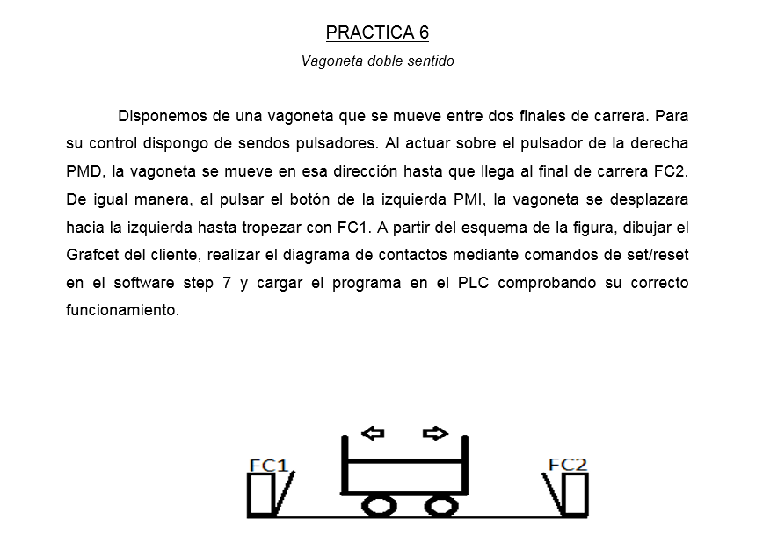

# Procedimiento realizado

Lo primero es asignar variables.

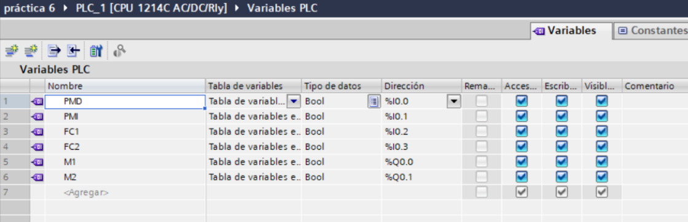

Para este caso, necesitaremos de 6 variables, 4 de entrada, que van a ser los sensores y 2 de salida, que van a ser los del motor( serán marcas).

Una vez tenemos nuestras variables, nos vamos al Main, que es donde le diremos al PLC, qué tiene que hacer, cuándo y cómo.

En este caso, la práctica nos pide que al pulsar la variable pulsador de marcha izquierda la vagoneta se mueva hacia la izquierda. O al pulsar la derecha se mueva hacia la derecha.

Grafcet:

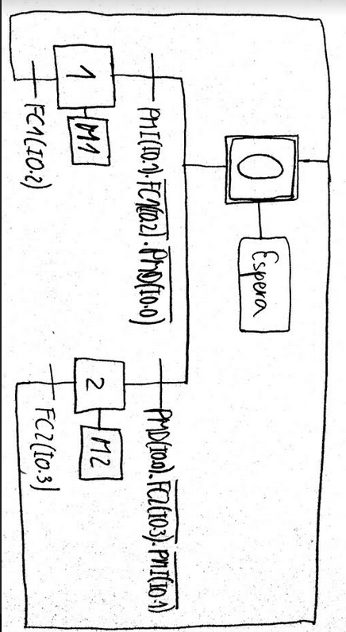

Segmentos:

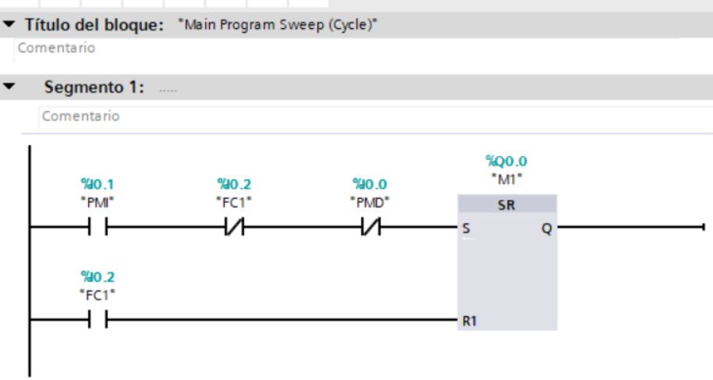

En el primer segmento, hemos puesto que al pulsar la variable PMI la vagoneta se mueva hacia la izquierda pero tenemos que tener en cuenta otras variables de entrada como pueden ser el final de carrera 1 que no debe estar pulsado y el de entrada pmd (pulsador de marcha derecho) . Luego tenemos la salida set reset M1 que hace que el movimiento de la vagoneta siga hacia la izquierda hasta que se pulse el final de carrera fc1

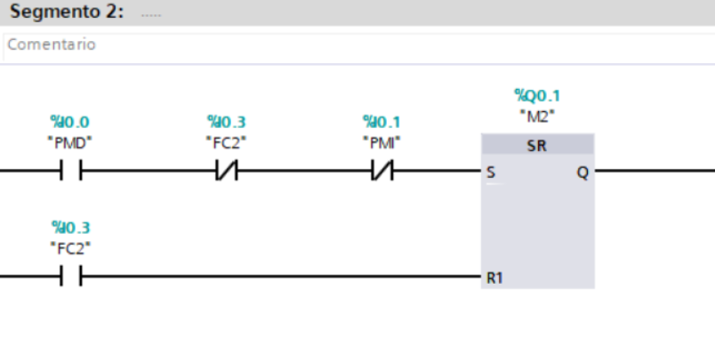

En el segundo segmento, actúa de igual forma solo que en este caso el que ahí que pulsar es el pmd(pulsador de marcha derecho) y se tiene que cumplir las condiciones de que el fc2 no este tocado ni tampoco el pmi(pulsador de marcha izquierdo). Y lo mismo la vagoneta se va ha mover una vez pulsado hacia la derecha hasta que se toque el final de carrera 2

Por último, cargamos nuestro programa en el PLC y comprobamos que funciona correctamente.

# HMI

Ahora vamos a modificar la práctica para que funcione también con una pantalla HMI. Lo primero es configurar una pantalla en el Tia Portal.

Agregar dispositivo-HMI. Buscamos la pantalla de la que dispongamos para realizar la práctica. Pondremos siempre la última versión.

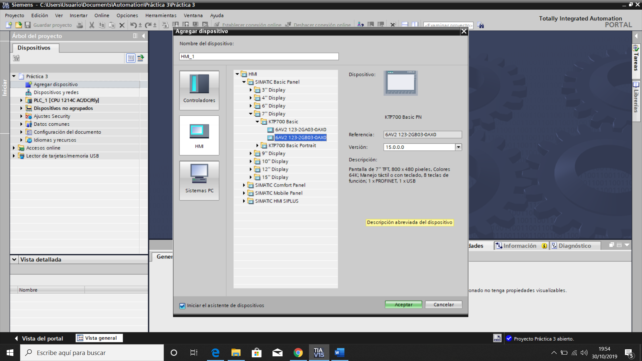

Damos a todo siguiente, de momento lo único que podemos modificar es el color de fondo. Una vez creada la imagen raíz vamos a modificar el programa que ya habíamos hecho.

Lo primero es mirar las variables, necesitaremos algunas más.

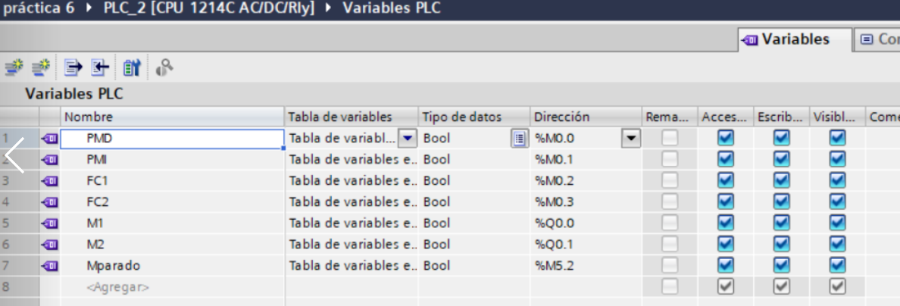

Hemos agregado 3 marcas. Ahora vamos a modificar nuestro main.

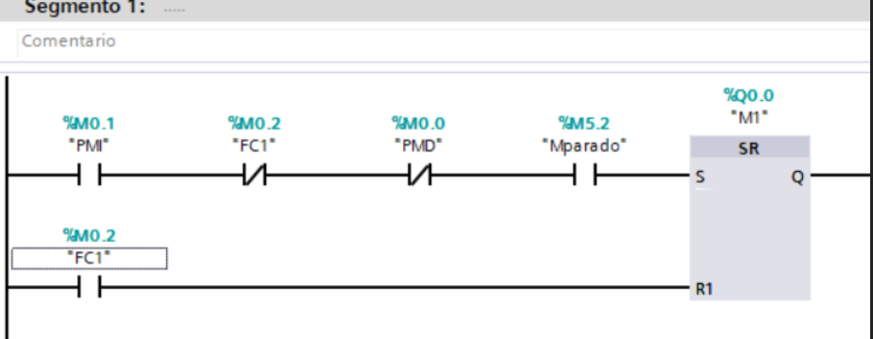

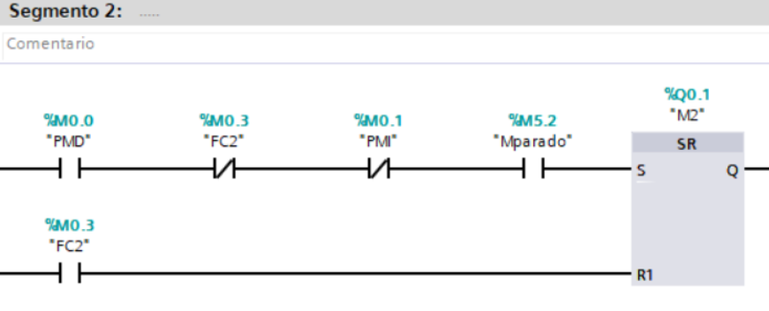

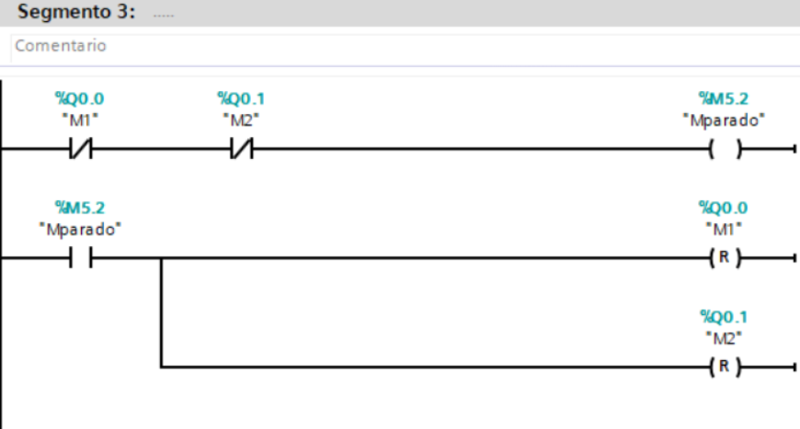

Tenemos tres nuevos segmentos, en el primero y segundo hemos puesto una marca de parado están en el mismo estado. La misma nos indicara el momento parado de la vagoneta. Y en el último segmento tenemos la variable Mparado como salida con la condición de que las variables m1 y m2 estén en la misma posición. Aparte de esto cuando la variable Mparado este activada actuara el reset de m1 y m2.

Agregamos nuestras variables al HMI



Y en nuestra imagen raíz ponemos los dos interruptores y ambas lámparas (representadas por círculos). Nos quedaría de la siguiente forma:

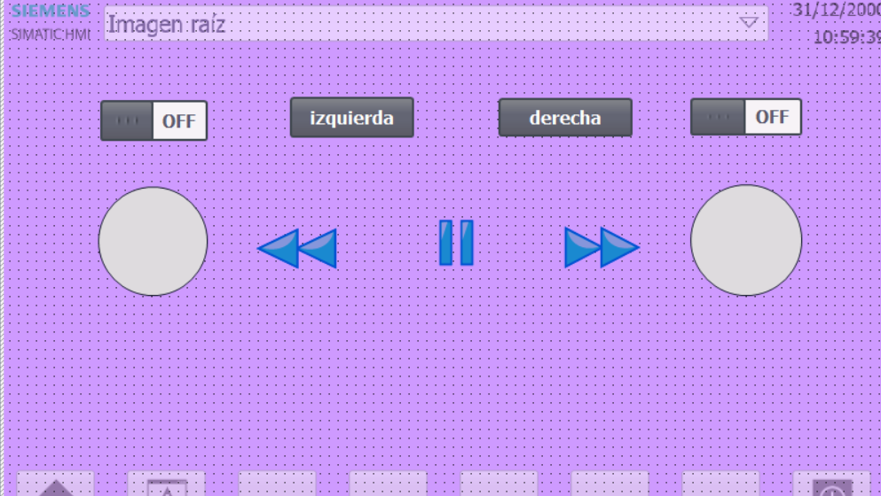

En propiedades-> eventos->En propiedades del interruptor, vamos a eventos y le configuramos un cambio para que cada vez que este cambie se active o desactive su marca asignada.

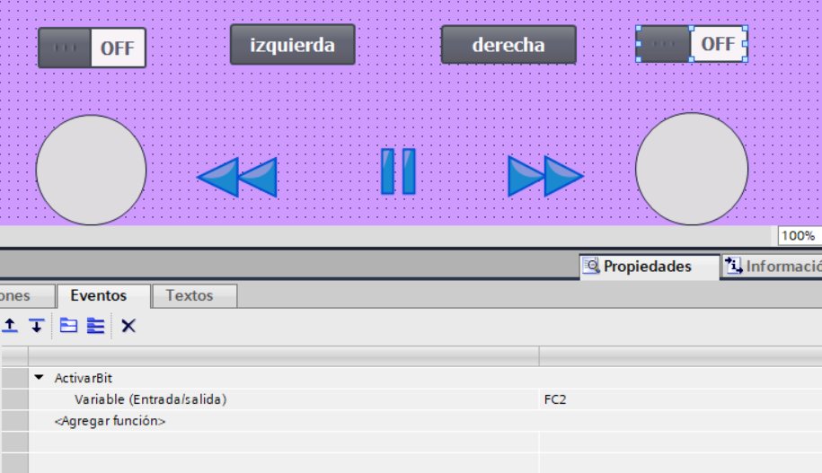

En propiedades-> animaciones->Seguimos con la modificación del fc2 a través de propiedades definiendo su tipo, etc.

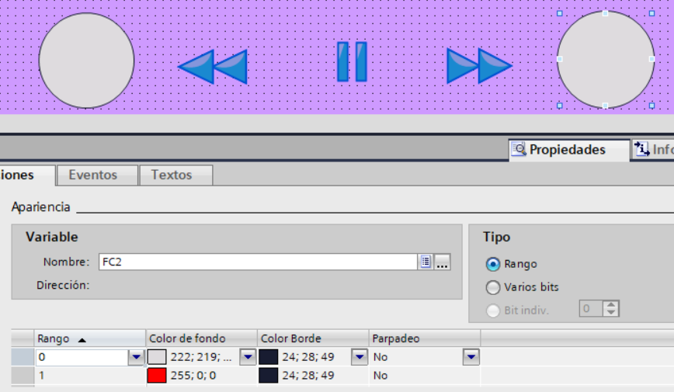

En propiedades-> animaciones->Luego procedemos con la marca m2 asignándole los detalles como en el caso anterior color de fondo incluido.( que seria la pmd)

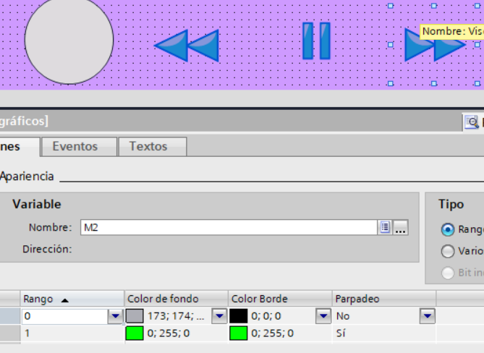

En propiedades-> animaciones->Aquí asignamos la marca o botón de parado color, etc.

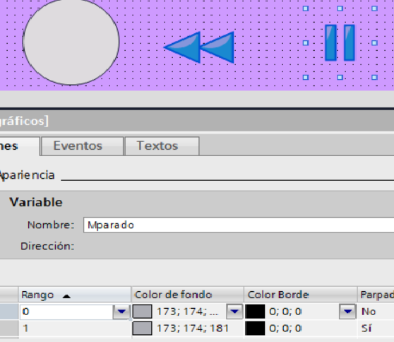

En propiedades-> eventos-> Procederíamos de igual forma con el on/off del otro lado.

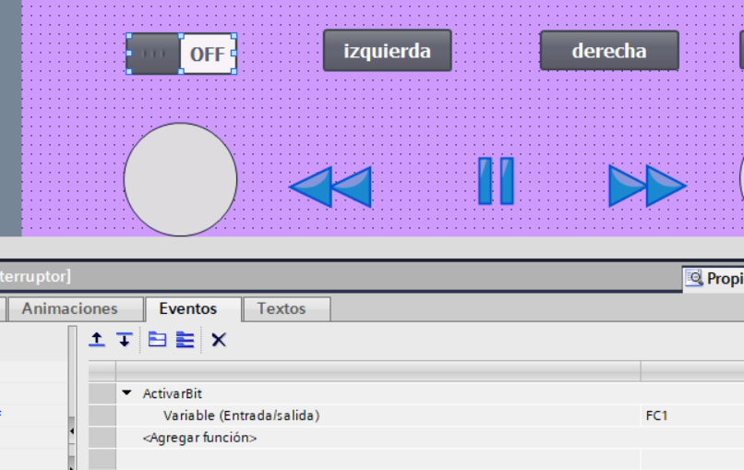

En propiedades-> eventos->Luego programamos la variable izquierda del panel.

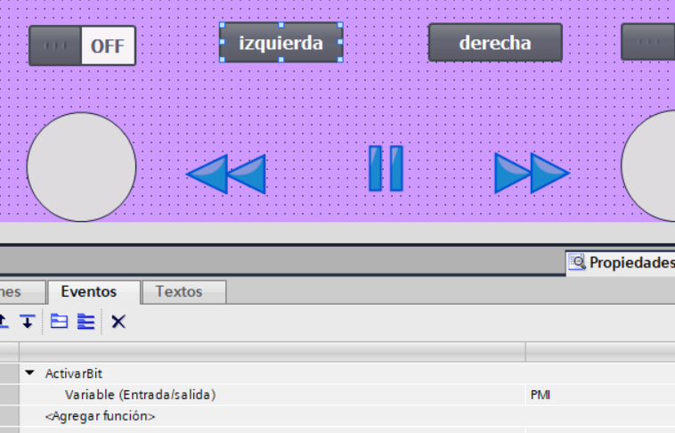

En propiedades-> eventos->Y por ultimo la variable derecha. 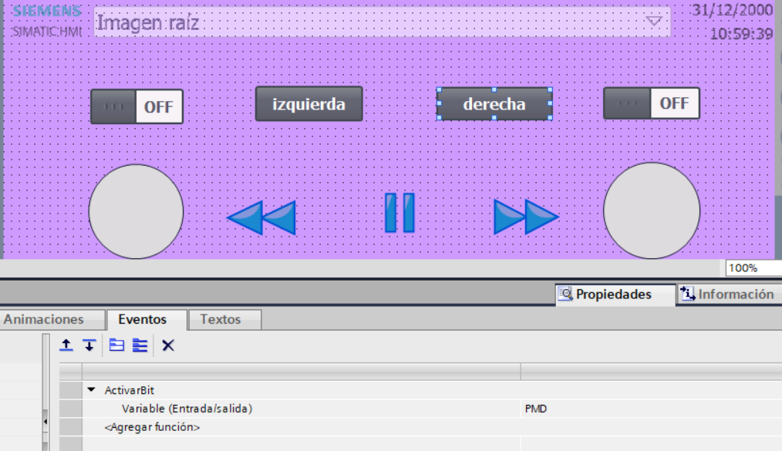

# Parte B

Ahora se procederá con la parte B. Tras una respectiva modificación de las marcas al main nos quedarían estos segmentos: 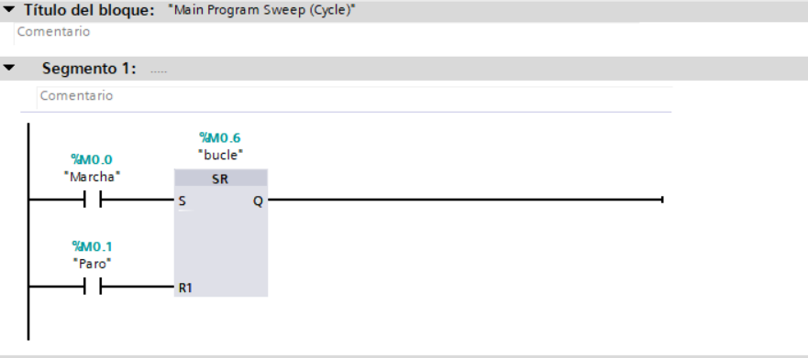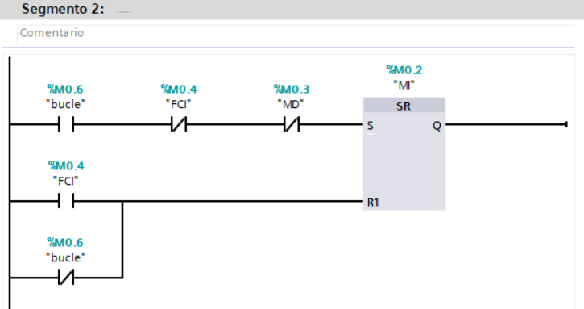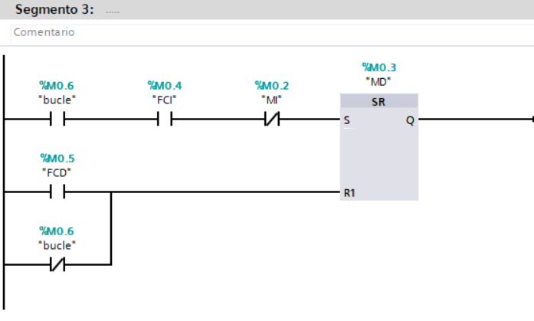

En el segmento 1 podemos ver el set reset de la variable entrada marca bucle donde podemos apreciar que la marca de marcha estará en funcionamiento hasta que se toque la marca de paro.

En el segmento 2 podemos apreciar como se adapta y evoluciona la marca bucle en nuestro segmento original de marcha izquierda

Y por ultimo en el segmento 3 similar manera que en el 2 pero a nuestro segmento original 3 el de pmd(marcha derecha).

Y en nuestra imagen raíz ponemos los dos interruptores y ambas lámparas (representadas por círculos). Nos quedaría de la siguiente forma:

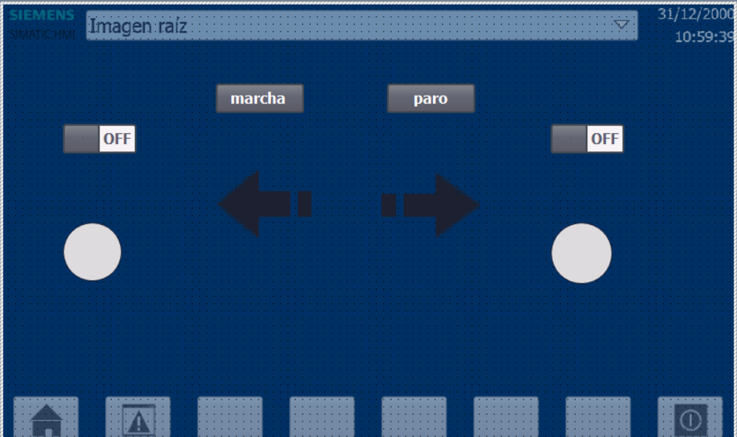

En propiedades del interruptor, vamos a eventos y le configuramos un cambio para que cada vez que este cambie se active o desactive su marca asignada.

Aquí el interruptor de arriba, al notar un cambio, es decir al pasar de off a on, activaría la marca.

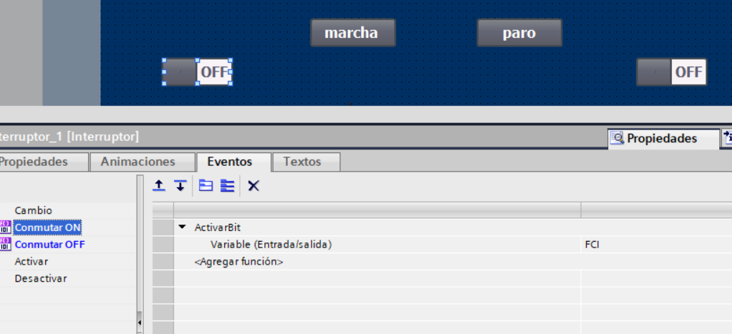

En propiedades-> eventos->Luego procedemos con la variable marcha bastara con hacer clic (pulsar y luego soltar)

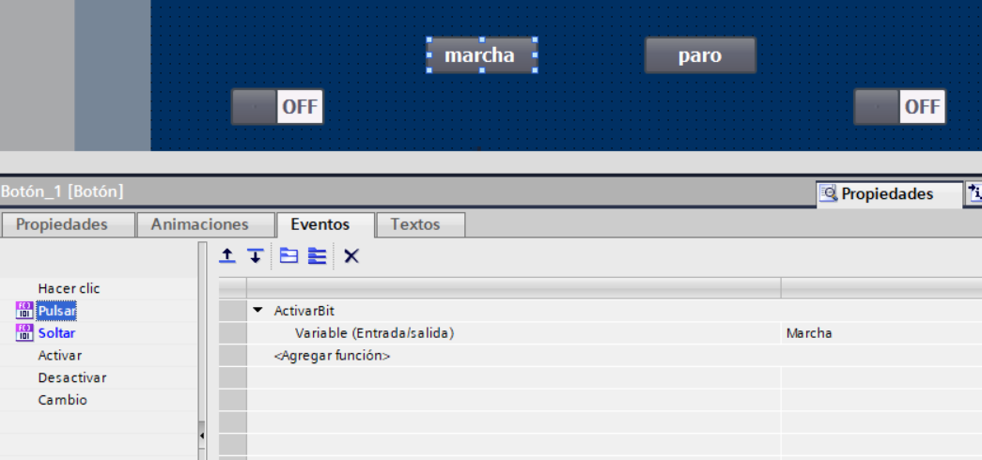

En propiedades-> eventos->Luego seguimos con la variable paro. 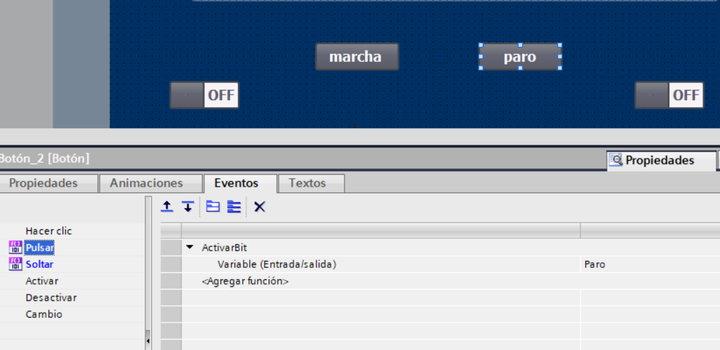

En propiedades-> animaciones->Luego seguimos con la variable final de carrera 1.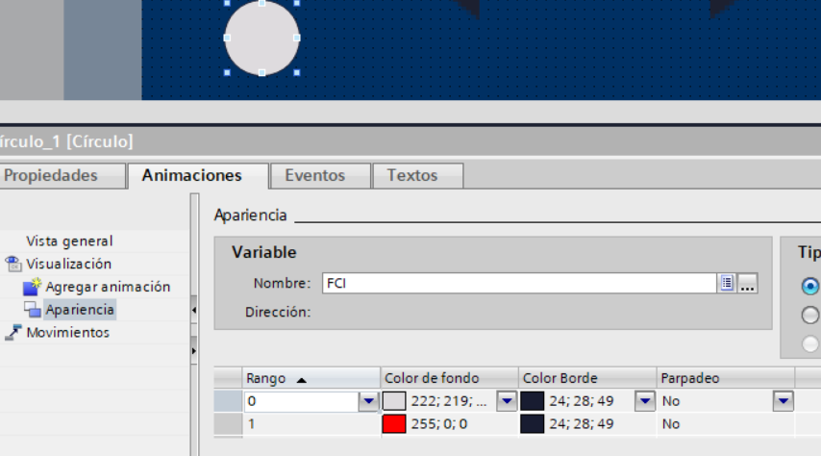

En propiedades-> animaciones->Luego seguimos con la variable final de carrera 2

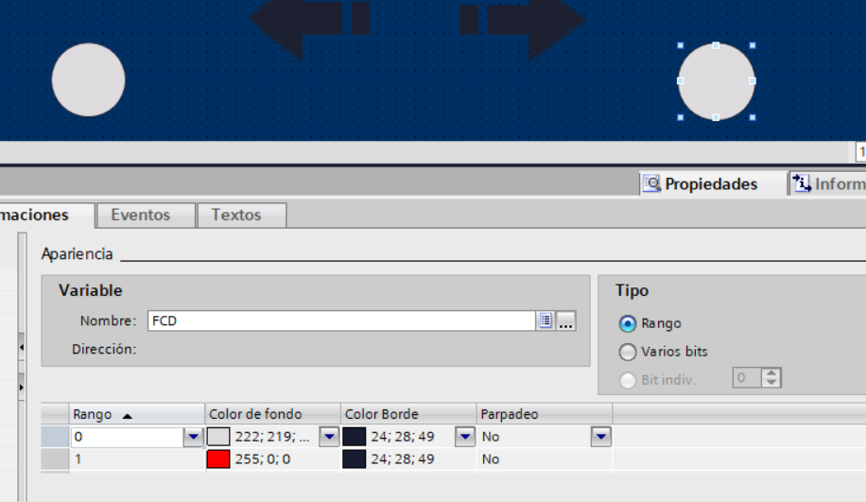

En propiedades-> animaciones->Luego seguimos con la variable que nos indicara la marcha izquierda.

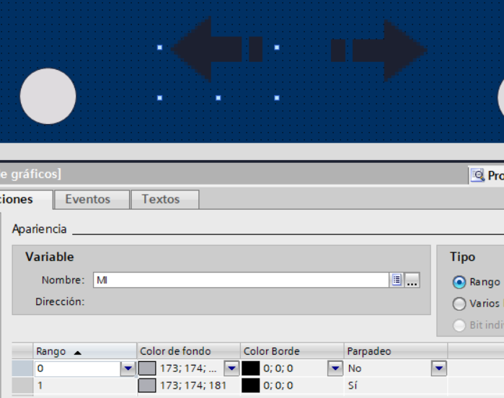

En propiedades-> animaciones->Luego seguimos con la variable que nos indicara la marcha derecha.

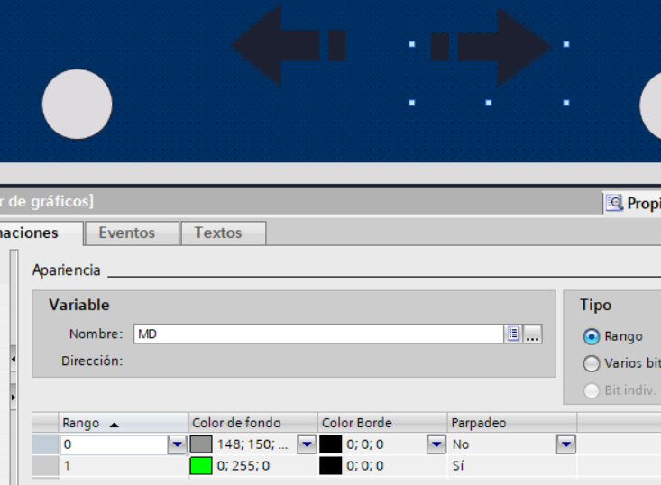

# Parte C

Ahora se procederá con la parte C. Tras una respectiva modificación de las marcar al main nos quedarían estos segmentos:

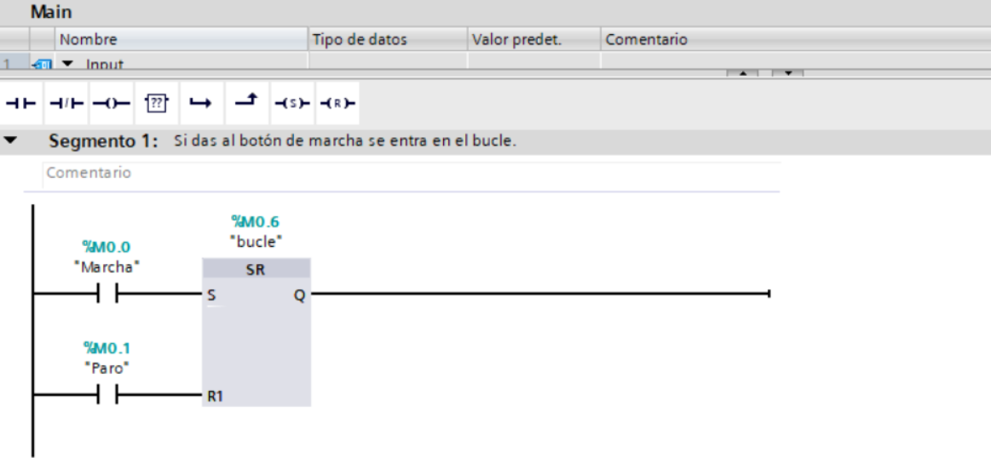

Sin cambios significativos.

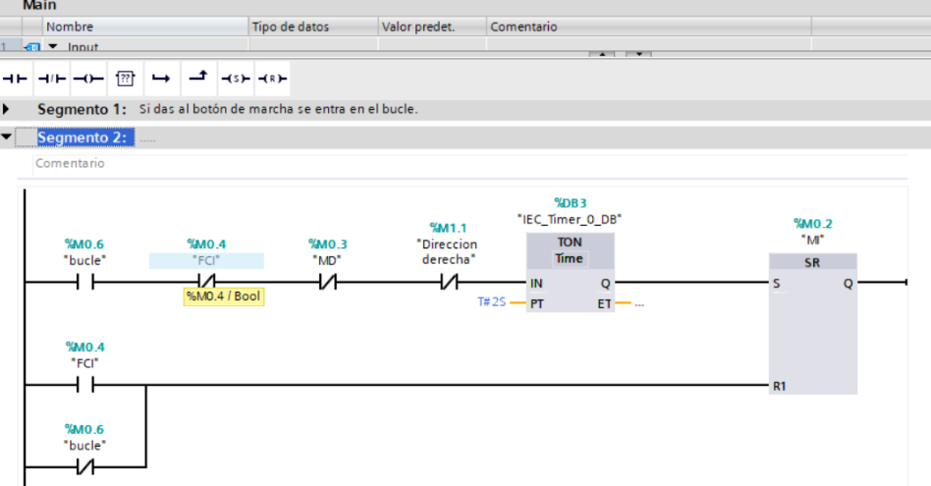

En este segmento podemos apreciar el primero de los cambios en el programa con nuestra variable %DB3(TON- La salida Q del temporizador de retardo al conectar se activa al cabo de un tiempo de retardo predeterminado) le mandamos al programa que exista un parón de 2 segundos marcados en la parte PT antes de iniciar la marcha motor izquierdo. Y también le ha sido añadido al segmento la variable marca1.1 dirección derecha en un contacto normalmente cerrado la cual está relacionado con el segmento 7 que analizaremos mas adelante.

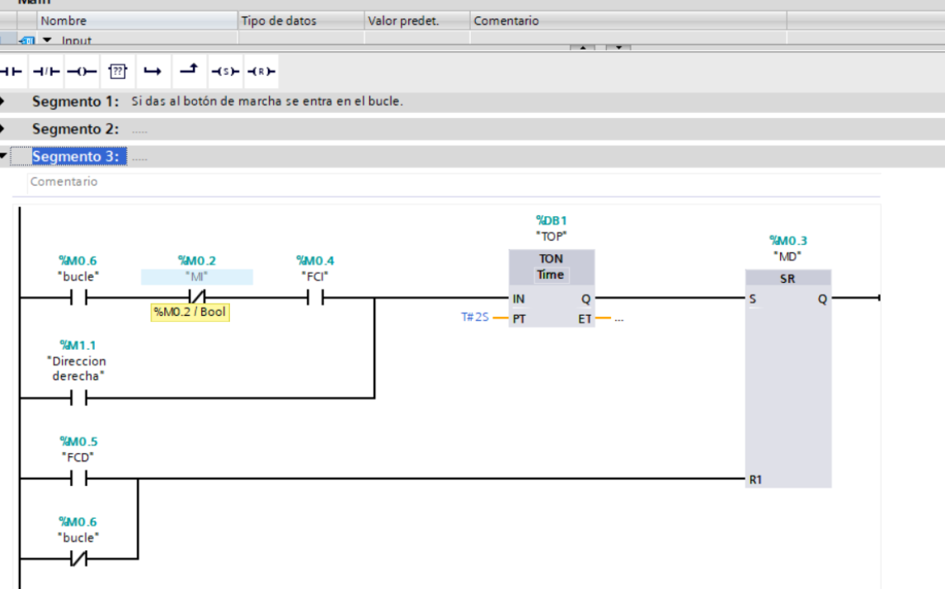

En este segmento también tenemos la marca dirección derecha con un contacto normalmente abierto también usamos el mismo contador TON con otros dos segundos.

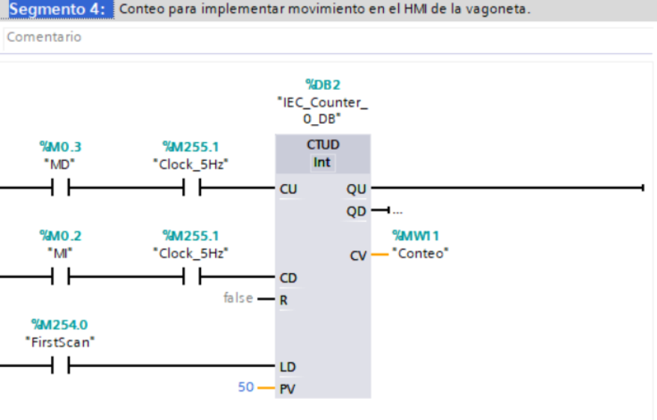

En este segmento se ha añadido una variable CTUD(incrementa y decrementa el contador para implementar movimiento en el hmi de la vagoneta) en la parte de cv de la variable veremos en tiempo real por donde esta el contador en la cu tenemos nuestra vagoneta que incrementara el contador de cero a 100 a la velocidad a la que le hemos puesto el clock es decir 5Hz podemos subirla o bajarla y esos cambios se apreciaran en la simulación del hmi pero antes de este proceso el contador hará la parte de la variable mi o motor izquierda que como empezamos en 50 como se ha especificado en el pv bajaremos o decrementaremos hasta 0 también ahí que añadir a la parte LD la variable M254.0(firstScan) el cual es nuestro load o posición de carga por otro lado además tenemos que ponerle a la parte de reset la respuesta false lo cual significa que por el reset le entrar la respuesta binaria 0.

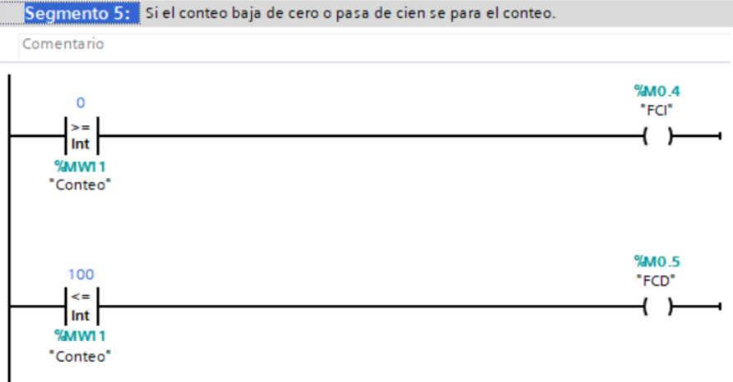

En este segmento se tiene en cuenta el conteo y se ha establecido mediante dos variables (MW11) con condiciones implícitas (para su activación), que si el conteo está en menor o igual que cero se active la salida fci y la vagoneta cambie de dirección y se torne hacia la derecha y por otro lado tenemos que para resultados de conteo mayores iguales que 100 se active nuestra variable final de carera derecho. Y se resetea nuestra dirección derecha de modo que va para la izquierda.

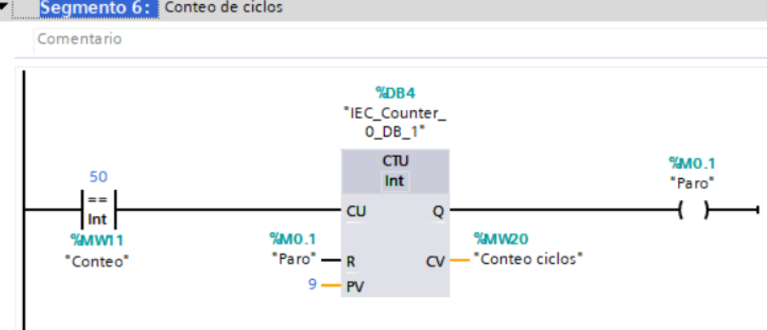

En este segmento tenemos la variable MW11 con la condición implícita de que conteo sea igual a 50 lo cual si nos da respuesta 1 se activara un ciclo en la otra variable que se ha puesto la DB4 con contador incremental se ha puesto una variable paro en el reset y en la salida Q de nuestro CTU por otro lado tenemos en el pv 9 ya que nosotros queremos que cumpla la exigencia en el contador de 8 ciclos pero como la vagoneta empieza en la posición 50 antes de tornarse a la izquierda, tenemos que añadirle uno mas al pv.

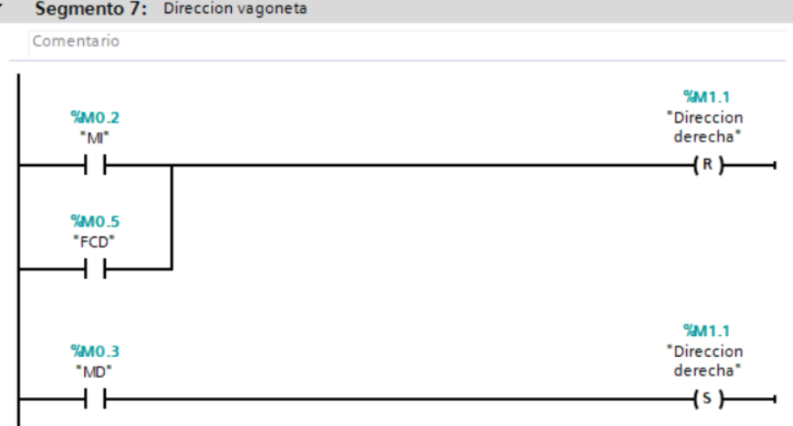

En este segmento tenemos que si se pulsa el motor izquierdo o se activa el final de carrera derecho la dirección derecha se resetea. Y por tanto significa que nuestra vagoneta se esta moviendo hacia la izquierda, sin embargo, tenemos que si se pulsa el motor derecha se setea la dirección derecha.

Agregamos nuestras variables al HMI

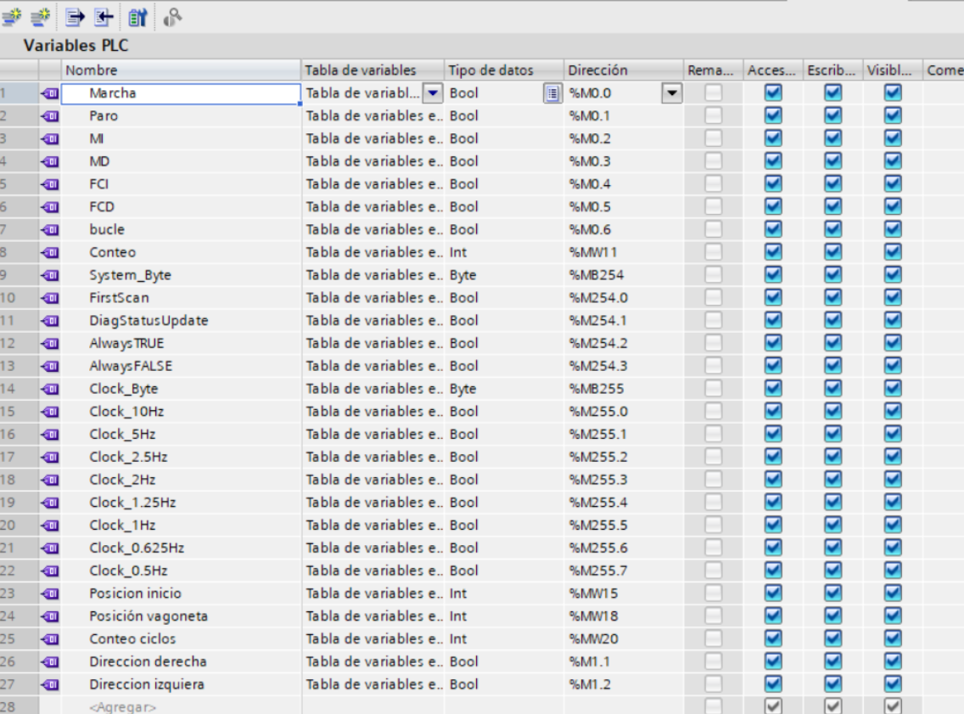

Y en nuestra imagen raíz ponemos los dos botones marcha paro y dos lámparas (representadas por círculos, que serían nuestros finales de carrera). Nos quedaría de la siguiente forma:

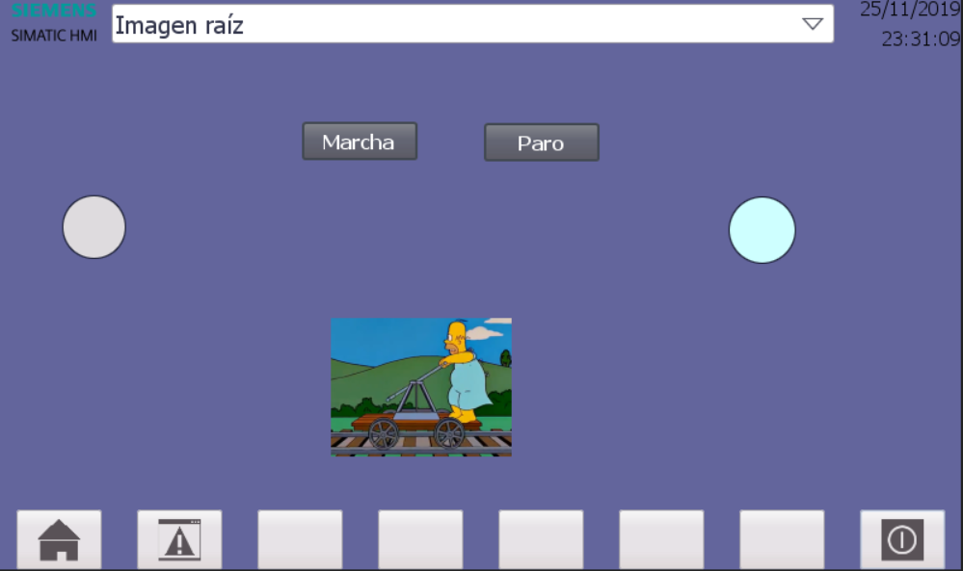

La vagoneta primero empieza en 50 y luego al ponerse en marcha va hacia 0 toca el final de carrera izquierdo y luego va hacia la derecha es decir hasta 100.

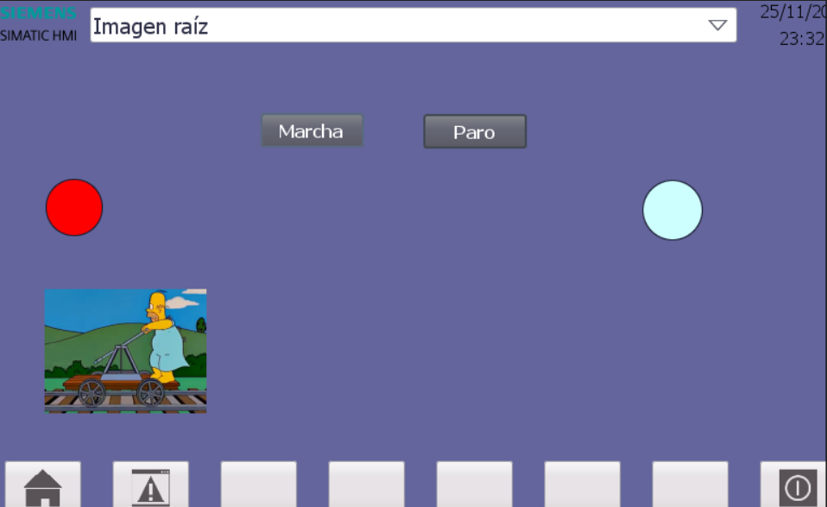

En esta otra imagen del hmi vemos como se activa el retardo de 2 segundos preestablecido en el segmento 3 y como se ilumina en indicador final de carrera izquierdo que dará paso a que la vagoneta se mueva hacia la derecha tras esos 2 segundos.